***EXAMEN -18/12/2012***

***Ejercicio 1***

Dada la estructura de la figura con una carga vertical uniforme de **20kN/m** en **AB**, una carga puntual vertical de **20kN** en **C** y otra en **H**, una carga puntual horizontal de **20kN** en el punto medio de **DG**, un momento puntual de **10kNm** de sentido horario aplicado en **D** y una carga horizontal que varía linealmente de **10kN/m** a **0kN/m** en la barra **HE**, se pide:

a) Trazar diagramas de solicitaciones

b) Si la estructura se construye con una sección rectangular hueca de 1 cm de espesor de pared, 8cm de base y 16 cm de altura, calcular la máxima tensión normal de tracción y de compresión indicando en que puntos se dan.

c) Trazar diagramas de tensiones rasantes en la sección donde se da la máxima indicando los valores de  en los puntos notables.

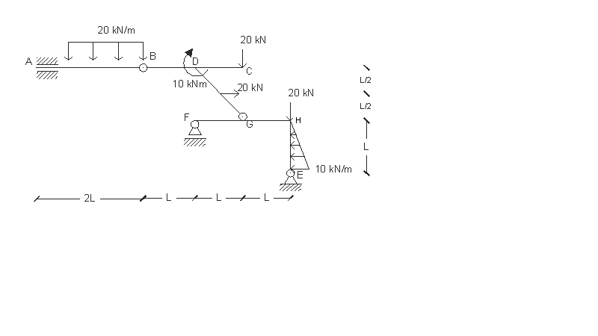

***Ejercicio 2***

La estructura espacial de la figura, está constituida por:

- las barras **AC y CD** de sección de inercia ***I=103 cm4*** y material cuyo módulo de elasticidad es ***E= 210 GPa***, sometida a una carga uniformemente distribuida ***q= 100 kN/m*** hacia abajo;

- la biela **BE** de sección *** 103 cm2*** y material de módulo de elasticidad ***E= 210 GPa***;

- la barra ***EG*** de rigidez infinita

- las barras **FG** y **GH** de sección circular de inercia a flexión de ***4000cm4*** y ***2000cm4*** respectivamente, y de inercia a torsión de ***8000 cm4*** y ***4000 cm4*** respectivamente. El módulo de elasticidad es ***E= 210 GPa*** y módulo torsional ***G= 84 GPa***.

El vínculo en **A** es un apoyo fijo y en **D** un apoyo deslizante. El vínculo en **C** es una articulación. La barra **BE** está articulada en sus extremos. Los vínculos en **F** y **H** se denominan vínculos de *horquilla,* pues permiten los giros por flexión y restringen los giros por torsión y los desplazamientos verticales; no obstante para el problema en cuestión el vínculo de horquilla **F**, además impide el movimiento en la dirección de la barra.

Se pide:

1. Diagrama de solicitaciones en todas las barras.
2. Desplazamiento vertical del punto ***B***.
3. Desplazamiento vertical del punto **C**.

